**Bac 2025 Centres Étrangers (jour 2) Correction ©** [**https://labolycee.org**](https://labolycee.org)

**Spécialité Sciences de l’ingénieur(e)**

**Exercice B – Position de l’ISS en temps réel**

**Q1. Réaliser un schéma simple, sans souci des proportions mises en jeu, de la situation et y faire figurer la force d’attraction gravitationnelle  exercée par la Terre sur le point S, le rayon *R*T de la Terre, l’altitude *h* à laquelle évolue la station ISS et les vecteurs unitaires  et de la base de Frenet placée en S.**

Terre

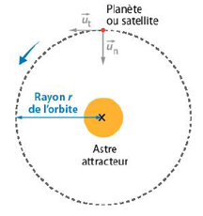

ISS











**Q2. En appliquant la deuxième loi de Newton, établir l’expression du vecteur accélération  de S.**

Dans le **référentiel géocentrique** considéré **galiléen**, le système *S* est uniquement soumis à la force d’interaction gravitationnelle exercée par la Terre  : 

Appliquons la 2ème loi de Newton au système *S* : 

Donc  soit encore 

**Q3. Représenter, sans souci des proportions, le vecteur accélération  sur le schéma réalisé à la question Q1, après avoir précisé sa direction et son sens.**

Le vecteur  possède les mêmes direction et sens que. Sa direction est radiale, son sens est centripète.

**Q4. Montrer que l’expression de la valeur *v* de la vitesse de l’ISS évoluant autour de la Terre à l’altitude *h* s’écrit :** 

Dans le repère de Frenet , ou encore 

En égalant les deux expressions de , on obtient, selon  :



**Q5. Déduire, en exploitant la relation précédente, l’expression de la masse *M*T de la Terre en fonction de *v*, *R*T , *G* et *h*.**



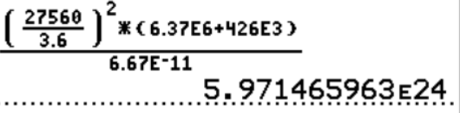**Q6. Relever les valeurs d’altitude et de vitesse sur la capture d’écran réalisée à 15h15 de la figure 1 puis effectuer le calcul de la masse de la Terre *M*T en supposant que la vitesse et l’altitude sont à peu près constantes.**

et 

 valeur égale à celle dans l’énoncé.

**Q7. Calculer la durée d’une révolution de l’ISS. Justifier la cohérence du résultat avec la figure 1.**

La vitesse de S étant constante, on peut écrire  pour un tour complet.

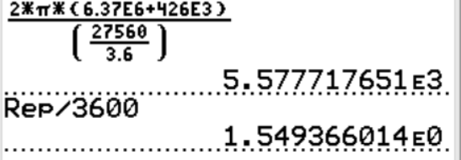Ainsi, 

Soit encore :

donc  soit 5778/3600 = 1,55 h = 1h33 min.

La figure 1 montre la position de l’ISS à 14h45 puis à 16h15, soit 1h30min plus tard.

On remarque que ces deux positions sont très proches, ce qui est cohérent avec la durée d’une révolution de 1h33min légèrement supérieure à 1h30min.

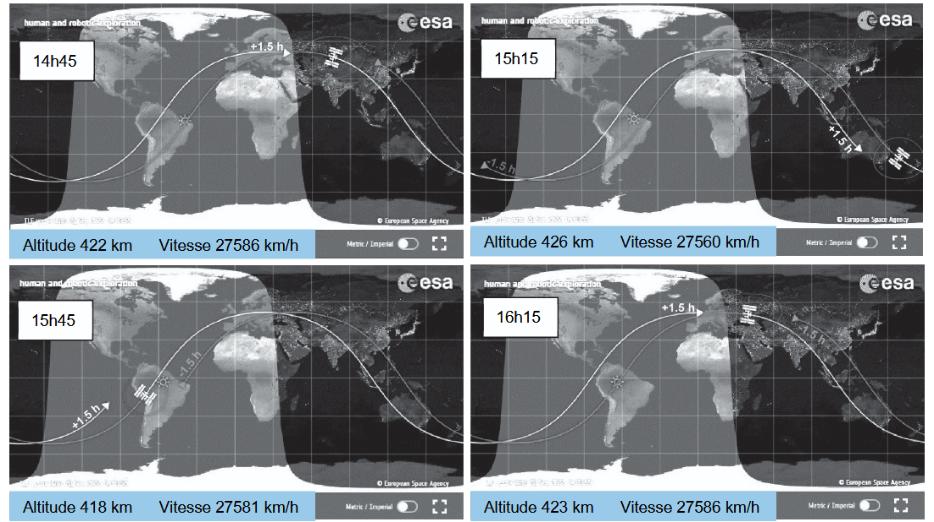

**Q8. Les astronautes, à bord de l’ISS, assistent à environ 16 levers et couchers de Soleil par jour. Vérifier cette affirmation par un calcul simple.**

À chaque révolution de l’ISS, les astronautes assistent à un lever et un coucher de Soleil.

Par proportionnalité, 1 lever et 1 coucher de Soleil ⬄1,55 h

X levers et couchers de Soleil ⬄ 24 h

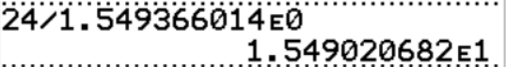Donc soit environ 16 levers et couchers de Soleil (CQFD).